Завдання для асинхронного формату дистанційного навчання
на 26 травня 2022 року

1 клас
Навчання грамоти (письмо). | Побудова і записування речень з службовими словами.Виконання мовних вправ.  https://www.youtube.com/watch?v=PGVghGJnVQY  https://www.youtube.com/watch?v=K1szy5iDfHo
Математика. | Числа 1 -100. Дії з числами. Задачі, які розв'язуються послідовно, на зменшення числа та знаходження суми.  https://www.youtube.com/watch?v=-vbog_pSmGc  https://www.youtube.com/watch?v=aHICrjalQC0
Логопедія | - Виконати артикуляційні вправи  ,,Голочка,, - ,,Лопатка,,  ,,Гірка,, - ,, Годинник,,  ,, Посмішка,, - ,,Трубочка,,  ,,Коник,, - ,,Грибок,,  ,,Варення,, - ,,Чашка,,  - Визначити останній звук у словах: пух, суп, рис, дим, гараж, гарбуз, велосипед, сом, паркан, сервант, зуб  - Закріплення правильної вимови звука Ш у словах та реченнях  https://m.youtube.com/watch?v=OXI_PJo8xEE

2 клас
Українська мова | Тема: Повторення , закріплення і застосування знань про текст.  Перейдіть за посиланням і опрацюйте тему:  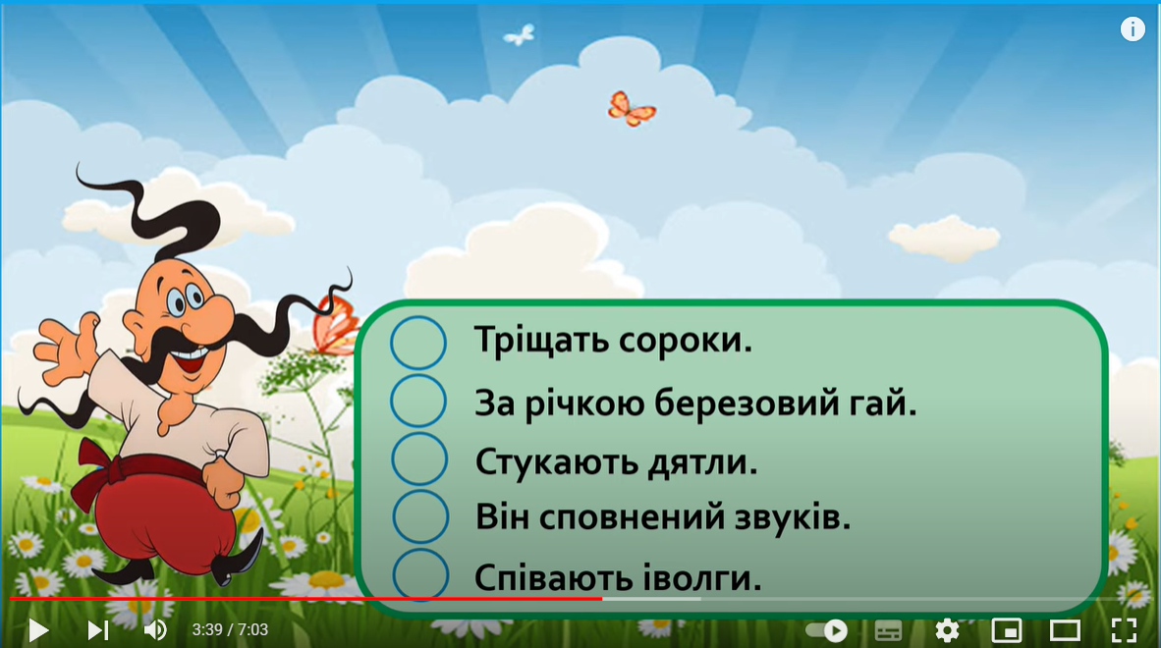  https://youtu.be/RpmfkSOaFWQ
Читання | Тема: Як здійснити мрію. Про пасажирський лайнер і паперовий літачок.  Перейдіть за посиланням і опрацюйте тему:  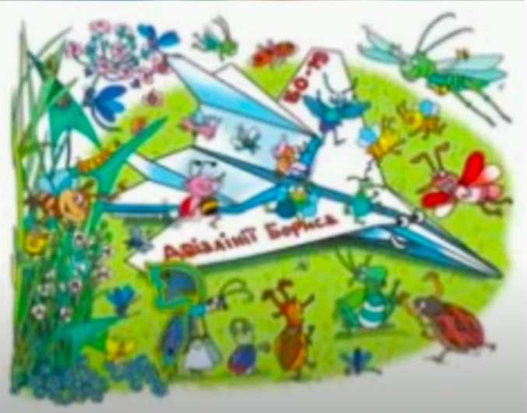  https://youtu.be/Q4CEIxNF3wE
Математика | Тема: Обчислення значень виразів. Задачі на знаходження суми двох добутків. Коло і круг.  Перейдіть за посиланням і опрацюйте тему:  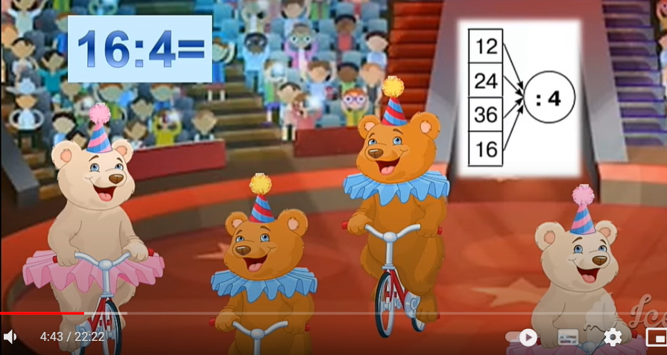  https://youtu.be/tjABGHyRQNU
ЯДС | Тема: Рослини влітку. Тварини влітку.  Перейдіть за посиланням і опрацюйте тему:  https://youtu.be/kJtHl_9E3AU  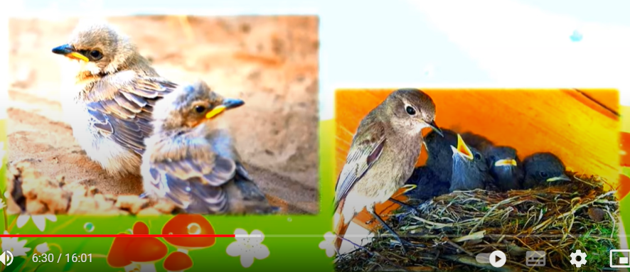  https://youtu.be/0ozf0X9tuN0
КРЗ | Тема: Вплив найближчого оточення.  Перейдіть за посиланням і передивіться відео:  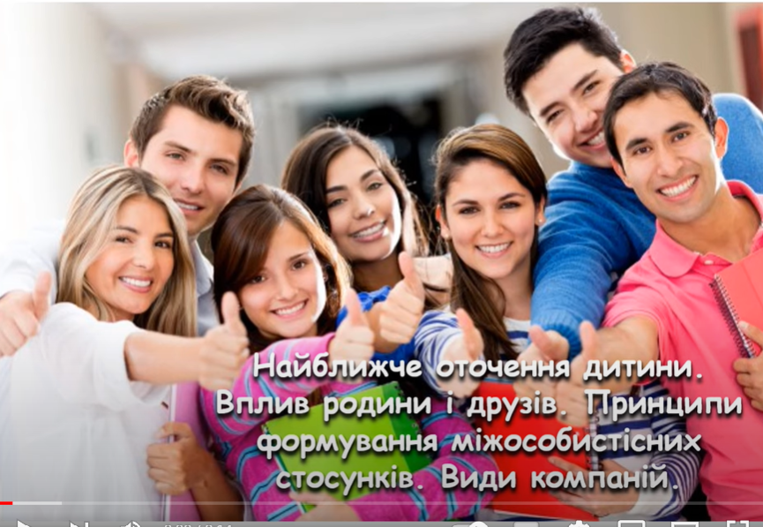  https://youtu.be/19Uzf9X-Hjg
Логопедія | 1. Організаційний момент  2. Вправа на дихання “Співай зі мною ”.  3. Артикуляційні вправи :  - паркан  - посмішка  - трубочка  - гірка  - маляр  4. Вправа: “Повтори за мною”.  Хан, хата, хаос, халат, халва, хід, хор, ходити, художниця, хвіст, хвоя, хвощ.  5. Дидикична гра “Один – багато”  Халат – халати  Хвіст – хвости  Хлопець – хлопці  Хата – хати  Хустка – хустки  6. Вправа: “Повтори за мною”  Горіхова халва  Сухий хмиз  Хрусткі хлібці  Махровий халат  Хороший запах  7. Пальчикові вправи.

3 клас
Укр. мова | Спостерігаю за зв’язком речень у тексті  https://www.youtube.com/watch?v=DmB18XYi4sQ
Читання | М.Вінграновський «Сама собою річка ця тече»  https://www.youtube.com/watch?v=5CbVlOWn6co
Логопедія | - Повторити артикуляційні вправи ,, Лопатка,, ,,Гірка,, ,,Вітрило,, ,,Смачне варення,, ,, Коник,, ,,Грибок,, ,,Маляр,, ,,Чашка,,  - Робота з деформованими реченнями  https://m.youtube.com/watch?v=dJRMsrd8lZY  - Повторити чистомовку на автоматизацію звука р  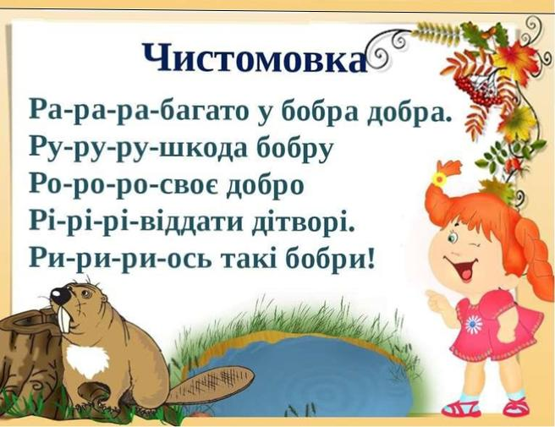
Фізкультура | Розминка:  https://youtu.be/64WYxKRryGk  https://www.youtube.com/watch?v=8ETG-v_yjNI  Вправи з баскетбольним м’ячем: https://youtu.be/s134IGXJzks  https://youtu.be/B4c7p8X0vzI  Силові впр.  https://youtu.be/WLGHCNKDJlU  https://youtu.be/o1ahE6yPmiw  Рухливі ігри: https://youtu.be/GLF6NPdEBzw

4 клас
Українська мова | Тема: Будую текст-міркування.  Перейдіть за посиланням та опрацюйте тему:  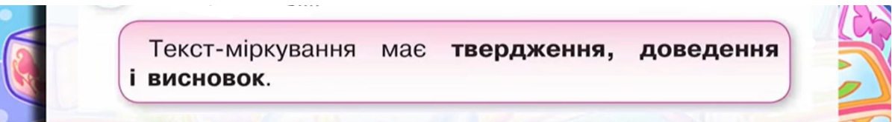  https://youtu.be/r9lzfuL11TY
Математика | Тема: Повторення письмового віднімання трицифрових чисел із подвійним переходом через розряд.  Перейдіть за посиланням та опрацюйте тему:  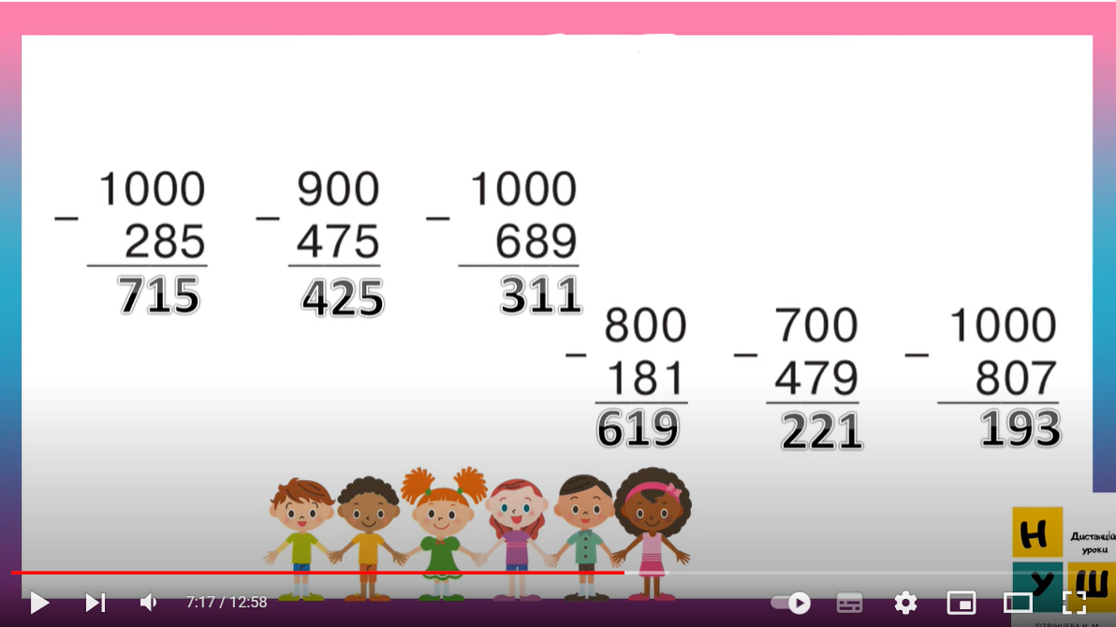  https://youtu.be/FVqv1ADbofY
ЯДС | Тема: Співробітництво людей в галузі охорони довкілля, природних багатств.  Підручник: стор.147-150  Перейдіть за посиланням та передивіться відео:  https://youtu.be/4iMf1c87zjc
Логопедія | 1.Організаційний момент  2. Вправа на дихання “Рости, піна!”.  Мета: розвиток сильного ротового видиху, активізація губних м’язів.  3. Артикуляційні вправи:  - велика трубочка  - лопаточка  - хованки язичка  - гойдалка  - голочка  4. Переказ тексу:  Гриць і гуси  На лугу паслися гуси з гусенятами. А Гриця в цей час мама відпустила погуляти. Гриць побачив на лугу гусей і захотів погладити гусеня. Але гуска загоготіла: Га-га-га-га-га – та вщипнула Гриця за ногу. Нога довго боліла. Так Гриць і не погладив гусеня.  5.Пальчикові вправи.  6. Вивчити віршика:  Гуси й Люся  У городі гуси ущипнули Люсю,  І боліла у неї довго нога.  - Я вам, люті гуси!-  Погрозила Люся.  А вони їй у відповідь: га-га-га!
Логоритміка | Чистомовки.
Фізкультура | Розминка:  https://youtu.be/64WYxKRryGk  https://www.youtube.com/watch?v=8ETG-v_yjNI  Вправи з баскетбольним м’ячем: https://youtu.be/s134IGXJzks  https://youtu.be/B4c7p8X0vzI  Силові впр.  https://youtu.be/WLGHCNKDJlU  https://youtu.be/o1ahE6yPmiw  Рухливі ігри: https://youtu.be/GLF6NPdEBzw
Трудове навчання | https://youtu.be/9_06834l63w
Музичне мистецтво | Літо золоте музика О Янушкевич слова М Ясакової  https://www.youtube.com/watch?v=j85NPWnaopA

